При заказе Выпускного 2017 до 15.12.2016 — ПАКЕТНЫЕ ПРЕДЛОЖЕНИЯ ПО ЦЕНАМ 2016 года!
Выпускной вечер для 9- 11 классов на двухпалубном теплоходе
Пакет «Классика»
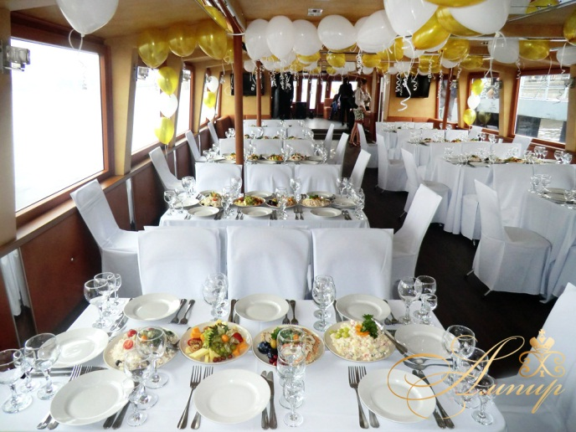
Выпускной вечер - важное событие для каждого человека, вне зависимости от того, заканчиваете ли Вы школу, колледж или ВУЗ. С этого момента начинается совсем новый этап жизни, открываются новые горизонты, ставятся новые цели. И так хочется встретить эту новую жизнь ярко, оригинально и весело! Отличным вариантом, для больших компаний выпускников станет выпускной вечер на теплоходе праздничное оформление, вкусные и разнообразные блюда, шоу-программа с ведущим и ди-джеем, современная музыка, все это сделает Ваш праздник незабываемым.
Программа мероприятия :
17:00 -Отправление теплохода. Начало праздничной программы
17:00— 22:00 Банкет. Праздничное накрытие столов. Музыкально-развлекательная программа с ведущим и звукорежиссером, зажигательная дискотека с DJ. Теплоход украшен воздушными шарами.
22:00-Окончание мероприятия. Возвращение к причалу.
Стоимость программы:
Кол-во выпускников | 90+5 | 80+5 | 70+5 | 60+5 | 50+5
Стоимость в рублях на человека | 4250 | 4600 | 4900 | 5200 | 5650
(*)
(*) До 90 персон
В стоимость программы входит:
- Прогулка на теплоходе по Неве (продолжительность 5 часов) с зажигательной дискотекой.
- Банкет на двухпалубном теплоходе

- Оформление теплохода воздушными шарами в салоне и на корме
- Программа на теплоходе с ведущим и дискотека с ди-джеем 5 часов
- Светозвуковое оборудование на теплоходе
- Администрирование и обслуживание
- Бесплатные места для учителей и родителей (*)

(*)Родители свыше указанного количества оплачивают только стоимость банкета 2500 рублей на персону!
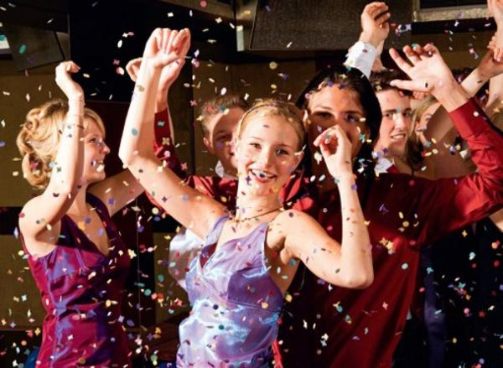
Дополнительно Вы можете заказать:
- Украшение теплохода цветами
- Трансфер (школа-теплоход-школа)
- Шоу мыльных пузырей
- Призы для участников викторин и конкурсов
- Фокусник, Иллюзионист
- Праздничный выпускной торт

